ESTADO DO RIO GRANDE DO NORTE
CÂMARA MUNICIPAL DE SÃO JOÃO DO SABUGI

REQUERIMENTO Nº. 009/2020

Requeiro a V. Exª, com base no artigo 154 do Regimento Interno e ouvido o plenário desta casa, que seja encaminhado oficio a Sra. Prefeita Municipal Lidyce Araújo de Medeiros Brito, solicitando os extratos da conta da COSIPA de janeiro de 2019 a fevereiro de 2020, destacando o que entra e o que sai da conta.

JUSTIFICATIVA EM PLENÁRIO

Sala das Sessões, em 05 de março de 2020

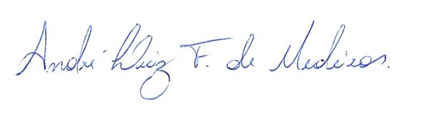

____________________________________
MANOEL REGINALDO DE MEDEIROS
VEREADOR - AUTOR

